**Project Plan v0.2**

**ParkWire**



***Ακαδημαϊκό Έτος 2021 - 2022***

**Αβραμόπουλος Μιχαήλ - 1067451 - Έτος Δ**

**(Editor)**

[**up1067451@upnet.gr**](mailto:up10@upnet.gr)

**Δεληγιάννη Μυρτώ - 1067389 - Έτος Δ**

**(Contributor)**

[**up1067389@upnet.gr**](mailto:up1067389@upnet.gr)

**Κοντογιάννης Γεώργιος - 1070908 - Έτος Δ**

**(Contributor)**

[**up1070908@upnet.gr**](mailto:up1070908@upnet.gr)

**Νικολούδης Παναγιώτης - 1067076 - Έτος Δ**

**(Editor)**

[**up1067076@upnet.gr**](mailto:up10@upnet.gr)

**Πανάικας Σωτήριος - 1067412 - Έτος Δ**

**(Editor)**

[**up1067412@upnet.gr**](mailto:up10@upnet.gr)

**Πίνακας Περιεχομένων**

**Ανάθεση Έργου σε Ανθρώπινο Δυναμικό**3

**Διαγράμματα Gantt και Pert**5

**Πίνακας Αναθέσεων**7

**Εκτίμηση Κόστους**9

**Εργαλεία**10

## Ανάθεση Έργου σε Ανθρώπινο Δυναμικό

Version 0.2: Στα πλαίσια των αλλαγών των προγραμματιστικών τεχνολογιών που θα χρησιμοποιήσει η ομάδα, αλλάζει η εκτίμηση του κόστους. Οι αλλαγές στο κείμενο είναι με μπλε χρώμα.

Η ανάθεση του έργου στο δυναμικό της ομάδας έγινε με συγκεκριμένα κριτήρια. Αρχικά να επισημανθεί ότι πολλά από τα μέλη της ομάδας έχουν συνεργαστεί και στο παρελθόν, όποτε υπήρχε μια εκ των προτέρων ιδέα για τις δυνατότητες και τις αδυναμίες του κάθε μέλους. Πιο αναλυτικά, οι ρόλοι δεν είναι προδιαγεγραμμένοι καθώς θα εναλλάσσονται κυκλικά ανάλογα με τις ανάγκες του έργου και αντιστοιχούν στους **Project-Quality Manager**, υπεύθυνοι **Frontend-Backend**(στην αντίστοιχη χρονική περίοδο υλοποίησης του έργου) και υπεύθυνος **Marketing-Έρευνας Εφικτότητας** . Αρχικά, ο ρόλος του **Project-Quality Manager** δόθηκε στον Πανάικα Σωτήριο καθώς και σε προηγούμενα πρότζεκτ είχε αναλάβει -άτυπα- αυτόν τον ρόλο. Τον ρόλο του υπεύθυνου **Front-end** θα αναλάβει η Δεληγιάννη Μυρτώ όπου έχει εμπειρία στην χρήση των αναγκαίων εργαλείων πχ Javascript. Υπεύθυνοι **Back-end** είναι οι Κοντογιάννης Γεώργιος και Νικολούδης Παναγιώτης καθώς έχουν εργαστεί σε αντίστοιχα πρότζεκτ πάνω στο αντικείμενο. Τέλος, ο ρόλος του υπεύθυνου **Marketing-Έρευνας Εφικτότητας** ανατέθηκε στον Αβραμόπουλο Μιχαήλ, ο οποίος έχει την εμπειρία μιας real-time εφαρμογής λόγω της επαγγελματικής του εργασίας.

## Διαγράμματα Gantt και Pert

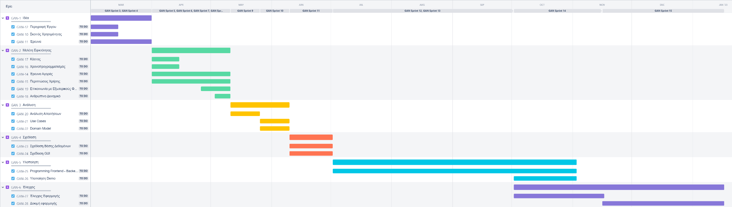

*Εικόνα 1: Διάγραμμα Gantt*

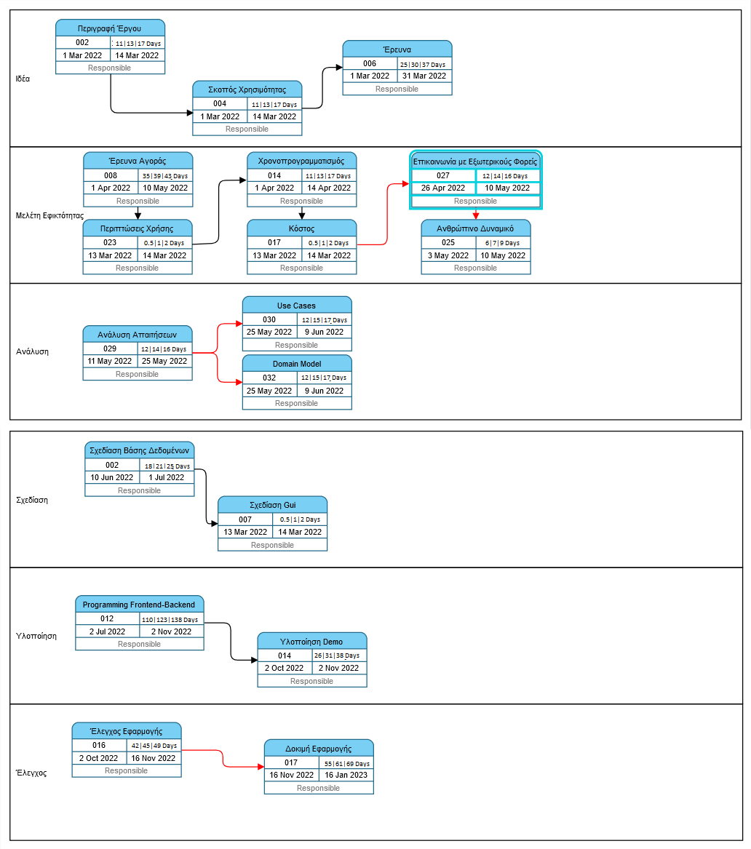

*Εικόνα 2: Διάγραμμα Pert*

Σημείωση: Κάναμε την παραδοχή ότι κάθε φορά που ολοκληρώνονται οι διεργασίες του κάθε πλαισίου, ξεκινούν αυτές του επόμενου.

## Πίνακας Αναθέσεων

|  |  |
| --- | --- |
| Ιδέα | **-** |
| Περιγραφή | Πανάικας Σωτήριος-Δεληγιάννη Μυρτώ- Κοντογιάννης Γεώργιος-Νικολούδης Παναγιώτης- Αβραμόπουλος Μιχαήλ |
| Σκοπός - Χρησιμότητα | Πανάικας Σωτήριος-Δεληγιάννη Μυρτώ- Κοντογιάννης Γεώργιος-Νικολούδης Παναγιώτης- Αβραμόπουλος Μιχαήλ |
| Έρευνα (Αν υπάρχουν ίδιες εφαρμογές, αν μπορούμε να κάνουμε κάτι καλύτερο κτλ) | Πανάικας Σωτήριος-Δεληγιάννη Μυρτώ- Κοντογιάννης Γεώργιος-Νικολούδης Παναγιώτης- Αβραμόπουλος Μιχαήλ |
| Μελέτη Εφικτότητας | **-** |
| Περιγραφή Προβλημάτων - Εναλλακτικές λύσεις | Αβραμόπουλος Μιχαήλ |
| Έρευνα Αγοράς | Αβραμόπουλος Μιχαήλ |
| Περιπτώσεις Χρήσης | Αβραμόπουλος Μιχαήλ |
| Χρονοπρογραμματισμός | Αβραμόπουλος Μιχαήλ |
| Κόστος | Πανάικας Σωτήριος-Αβραμόπουλος Μιχαήλ |
| Ανθρώπινο Δυναμικό - Διαχωρισμός Ρόλων | Πανάικας Σωτήριος |
| Επικοινωνία με Εξωτερικούς Φορείς (Ιδιωτικά Parking) | Πανάικας Σωτήριος |
| Ανάλυση | **-** |
| Ανάλυση Απαιτήσεων | Πανάικας Σωτήριος-Αβραμόπουλος Μιχαήλ |
| Use Cases | Δεληγιάννη Μυρτώ |
| Domain Model | Πανάικας Σωτήριος-Κοντογιάννης Γεώργιος-Νικολούδης Παναγιώτης- Δεληγιάννη Μυρτώ |
| Σχεδίαση | **-** |
| Σχεδίαση Βάσης Δεδομένων | Κοντογιάννης Γεώργιος-Νικολούδης Παναγιώτης |
| Σχεδίαση GUI | Δεληγιάννη Μυρτώ |
| Υλοποίηση | **-** |
| Programming Frontend - Backend | Κοντογιάννης Γεώργιος-Νικολούδης Παναγιώτης- Δεληγιάννη Μυρτώ |
| Υλοποίηση Demo | Κοντογιάννης Γεώργιος-Νικολούδης Παναγιώτης- Δεληγιάννη Μυρτώ |
| Έλεγχος | **-** |
| Έλεγχος Εφαρμογής | Πανάικας Σωτήριος |
| Δοκιμή εφαρμογής σε κλειστό κύκλο | Πανάικας Σωτήριος-Δεληγιάννη Μυρτώ- Κοντογιάννης Γεώργιος-Νικολούδης Παναγιώτης- Αβραμόπουλος Μιχαήλ |
| Κόστη | **-** |
| Μισθοι εμπλεκομενων | Πανάικας Σωτήριος |
| Google Play Store Relase | Πανάικας Σωτήριος |
| Database Hosting | Δεληγιάννη Μυρτώ- Κοντογιάννης Γεώργιος-Νικολούδης Παναγιώτης- Αβραμόπουλος Μιχαήλ |
| Google services (api) | Πανάικας Σωτήριος-Δεληγιάννη Μυρτώ- Κοντογιάννης Γεώργιος-Νικολούδης Παναγιώτης- Αβραμόπουλος Μιχαήλ |
| Email API | Κοντογιάννης Γεώργιος-Νικολούδης Παναγιώτης |

## 

## 

## Εκτίμηση Κόστους

Αρχικά θα θεωρήσουμε πως μία πενταμελής ομάδα που ξεκινάνε ένα τέτοιο project θα χρησιμοποιήσουν τους προσωπικούς τους υπολογιστές (PC, Laptop κ.α.) και ο χώρος εργασίας θα είναι στο σπίτι - γκαράζ κάποιου μέλους είτε εξ’ αποστάσεως από την οικία του καθενός οπότε δεν χρειάζεται να συμπεριλάβουμε στα έξοδα την παροχή ρεύματος και Internet αφού είναι προσωπικό έξοδο του κάθε μέλους.

Για το κομμάτι του testing μπορούμε να χρησιμοποιήσουμε το Android Studio σαν simulator, debugging με το δικό μας κινητό μέσω USB ή και να κάνουμε extract την εφαρμογή σε APK και να την χρησιμοποιήσουμε στην καθημερινότητα μας.

Κατά την διάρκεια της υλοποίησης όπως και του release της εφαρμογής θα χρειαστούμε Google Services API (συγκεκριμένα τους χάρτες και traffic data) που είναι περίπου 10€/μήνα (εξαρτάται από το πόσες φορές φορτώνουμε κάποιον χάρτη της Google) και ένα Email API για Password Reset, User account activation κ.α. που είναι περίπου 50€/μήνα (πάλι εξαρτάται από το ποσό των emails που θα σταλούν).

Το release της εφαρμογής θα γίνει στο Google Play Store αφού θα είναι Android εφαρμογή το οποίο κοστίζει 25€. Τέλος θα χρειαστούμε και ένα service για Database Hosting έτσι ώστε η βάση να είναι συνεχώς διαθέσιμη και να μην υπάρχουν καθυστερήσεις σε queries. Το κόστος για Database Hosting θα είναι 40€ με 70€ ανά μήνα.

Τέλος τα 900€ ανά μήνα είναι ένας επαρκής μισθός για να καλύψουν τις ανάγκες του κάθε μέλους της ομάδας μας καθώς και ανάγκες που μπορεί να προκύψουν για αγορά προσωπικού εξοπλισμού.

## Εργαλεία

* Το διάγραμμα Gantt (Εικόνα 1) δημιουργήθηκε με τη χρήση του προγράμματος Jira (Ιστοσελίδα: <https://www.atlassian.com/software/jira?&aceid=&adposition=&adgroup=95003645449&campaign=9124878702&creative=542638212647&device=c&keyword=jira&matchtype=e&network=g&placement=&ds_kids=p51242189318&ds_e=GOOGLE&ds_eid=700000001558501&ds_e1=GOOGLE&gclid=Cj0KCQjwz7uRBhDRARIsAFqjulkNoIyNW9rSu4jWAQLFdssXetfDcfa1dM6cBuZNqLNe2JTreSDaJr0aArIaEALw_wcB&gclsrc=aw.ds>).
* Το διάγραμμα Pert (Εικόνα 2) δημιουργήθηκε με τη χρήση του Visual Paradigm Online (Ιστοσελίδα: <https://www.vpository.com/subscribe.jsp>) και του εργαλείου Paint.
* Το τεχνικό κείμενο γράφτηκε χρησιμοποιώντας την εφαρμογή Google Docs.